Поляризационный метод в исследовании оптически прозрачных кристаллов
Шаргородская Оксана Александровна
студент
ГОУ ВПО «Донецкий национальный университет»
физико-технический факультет, Донецк, ДНР
E–mail: kitten040@gmail.com

Для определения оптических параметров кристаллов как одноосных, так и двуосных на ряду с коноскопическим применяется поляризационный метод, являющийся наиболее простым и удобным методом в исследовании оптически прозрачных кристаллов [2,4], который заключается в исследовании кристаллов в поляризованном свете с помощью поляризационного микроскопа. Метод позволяет, не только определить основные параметры оптически прозрачных кристаллов, но и визуализировать двойное лучепреломление кристаллов, а также интерференцию поляризованного света в них.
Исследования оптических свойств одноосных и двуосных кристаллов проводились как при скрещенных ($N_{1}⊥N_{2}$), так и параллельных ($N_{1} \text{ΙΙ}N_{2}$) ориентациях николей.
Для определения оптических параметров кристаллов были выбраны следующие образцы: одноосные - исландский шпат (CaCO₃), ниобат лития (LiNbO₃), доломит (CaMg(CO₃)₂), кварц (SiO₂); двуосные - гипс (CaSO₄*2(H₂O)), слюда (мусковит) (KAl₂(Si₃Al)O₁₀(OH)₂)).
Данные кристаллы имеют разное количество оптических осей и обладают различными показателями преломления n_{o} (обыкновенный) и n_{e} (необыкновенный), а также различной симметрией.
При изучении явления двойного лучепреломления в кристаллах CaCO₃ и LiNbO₃ рассчитан оптимальный угол расхождения обыкновенного и необыкновенного лучей [3] с точностью до 0,2^{о}. В кристалле исландского шпата угол расхождения лучей составляет 5,8^{о}, и явление двулучепреломления выраженно ярче по отношению к кристаллу ниобата лития, у которого данный угол составляет 2,1^{о}.
Поляризационный метод исследований позволяет определить знак любого оптически прозрачного кристалла. В работе определены значения показателей преломления для o- и e- лучей (n_{o} и n_{e} соответственно) выбранных кристаллов. Экспериментально определено, что исландский шпат, доломит и ниобат лития отрицательные кристаллы, т.к. для них n_{o} > n_{e}, а кварц- положительный (n_{o} < n_{e}).
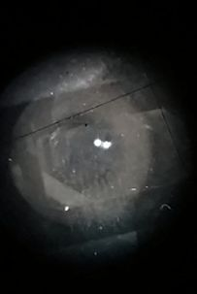
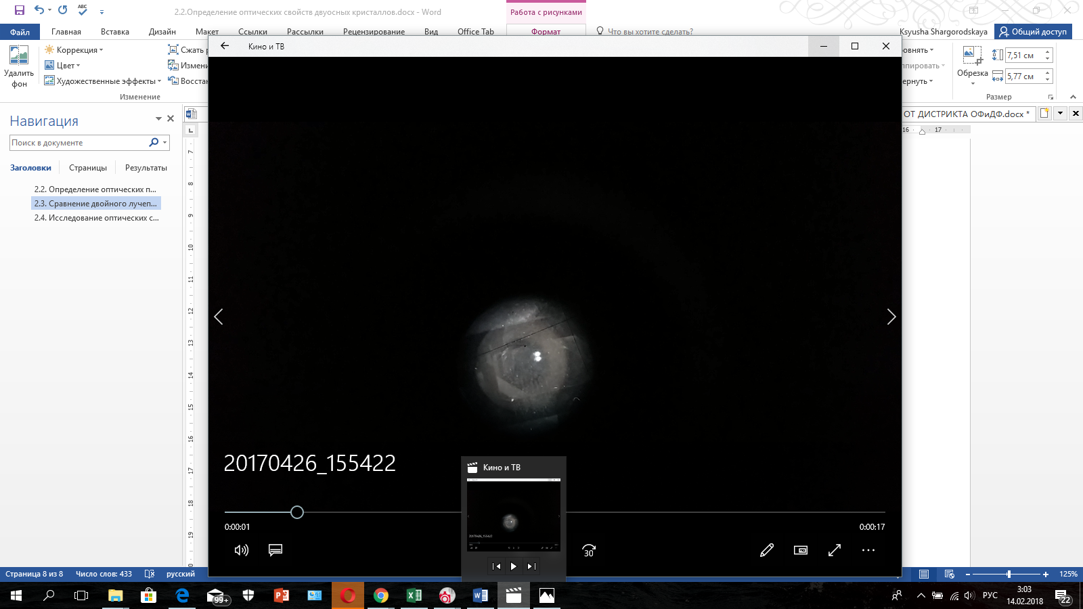
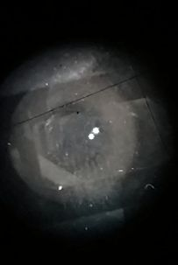
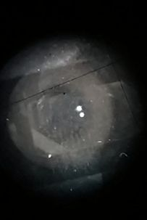
У двуосных кристаллов оба луча необыкновенные и показатели преломления для них зависят от направления в кристалле. Получена визуализация двойного лучепреломления в одноосном кристалле исландского шпата рис.1 и в двуосном кристалле гипса рис. 2.
Рис. 1. Двойное лучепреломление в одноосном кристалле исландского шпата

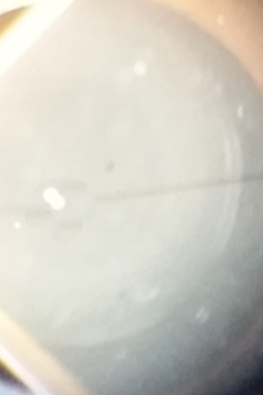
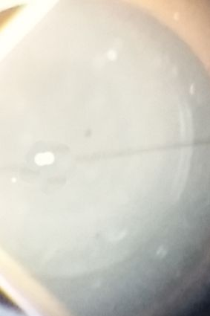
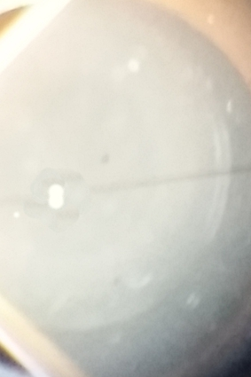
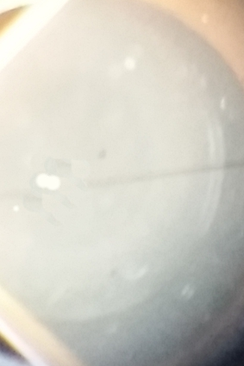
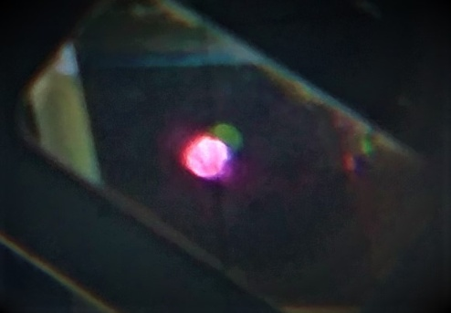
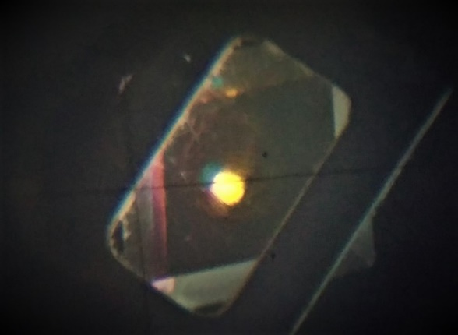
На основе явления интерференции поляризованных лучей и использования пластинки чувствительного оттенка, определена толщина кристаллических пластинок и величина их двулучепреломления $Δn$ [1], и по цветовой номограмме Мишель-Леви определены величины двулучепреломления кристаллов и разности показателей преломления o и e лучей рис 3.
Рис. 2. Двойное лучепреломление в двуосном кристалле гипса

Рис. 3. Интерференция поляризованных лучей на кристалле исландского шпата: а) Фиолетовый II -го порядка; б) Желтый I-го порядка

а)
б)

Для двуосных образцов определён угол 2V между оптическими осями, который для слюды составил 41^{о,} для гипса - 55^{о}. Экспериментально полученные значения хорошо согласуются с расчётами полученными в работе [5]
Итак, используемая в работе методика изучения оптически прозрачных кристаллов поляризационным методом при помощи поляризационного микроскопа позволяет визуализировать двойное лучепреломление кристаллов, а так же интерференцию поляризованного света в них, и по полученной интерференционной картине определить с достаточной точностью, основные свойства оптически прозрачных кристаллов такие как: явление двулучепреломления; значение показателей преломления и их разности; количество осей кристалла; толщину кристалла; рассчитать оптимальный угол расхождения o и e луча.
Таким образом поляризационный метод является хорошей альтернативой коноскопическому методу для исследования оптически прозрачных кристаллов.

Литература
- Ландсберг Г.С. Оптика /Учеб.пособие – 6-е изд.,стереот.–М.:ФИЗМАТЛИТ,2003.–848 с
- Четвериков С.Д. Методика кристаллооптического исследования шлифов: учеб. пособие / С.Д. Четвериков. – М.: Госгеолиздат, 1949. –154 с
- Шаргородская.О.А. Безус.А.В. Международная нау чная конференция студентов и молодых учёных «Донецкие чтения 2017» Донецк: ДонНУ, 2017-254с.
- Шубников А.В. Основы оптической кристаллографии: учеб. пособие / А.В. Шубников – М.: Изд-во АН СССР, 1958. –206 с.
- HU Hui-jun, Wang Shu-xia, Yang Yun-qing, Niu Jun-Jie, Geng Xiao-ju, Rao Zao-ying. Calculation of the optic axial angle of the biaxial crystal. College physics, 2008 p.2-7.

